**DANH SÁCH 18 TRƯỜNG ĐH HỒ CHÍ MINH TUYỂN THẲNG CHỨNG CHỈ IELTS!**

***Các Quý phụ huynh và học sinh hãy tham khảo danh sách các trường Đại học TP Hồ Chí Minh xét tuyển thẳng [chứng chỉ IELTS](https://res.edu.vn/ielts-la-gi-va-quyen-luc-nhu-the-nao/) năm 2020 nhé.***

[**>> ĐĂNG KÝ KIỂM TRA TRÌNH ĐỘ TIẾNG ANH MIỄN PHÍ TẠI ĐÂY**](https://res.edu.vn/dang-ky-tu-van-qua-dien-thoai-2/)

**1. Đại học Ngoại thương cơ sở 2**

Phương thức kết hợp kết quả học tập 3 năm THPT: **IELTS (Academic) 6.5 trở lên***.*

Phương thức kết hợp với kết quả thi THPTQG năm 2020:  
(1) **[IELTS (Academic) từ 6.5 trở lên](https://res.edu.vn/khoa-hoc-ielts/)**  
(2) Tổng điểm 2 bài/môn trong kỳ thi THPT quốc gia 2020 là môn Toán và một trong các môn Vật lý, Hóa học hoặc Ngữ văn đạt từ ngưỡng điểm trúng tuyển trở lên*(không gồm điểm ưu tiên xét tuyển)*

**Chương trình áp dụng:** Chương trình (CT) giảng dạy bằng tiếng Anh và CT Ngôn ngữ

**2. Đại học Kinh Tế TP HCM**

**Phương thức:** Xét tuyển dựa theo 4 điều kiện:  
(1) Điểm trung bình học lực năm lớp 10, 11 và học kỳ 1 lớp 12.  
(2) Đạt giải thưởng (Nhất, Nhì, Ba) kỳ thi chọn học sinh Giỏi THPT cấp tỉnh, cấp thành phố (trực thuộc trung ương) các môn: Toán, Vật lý, Hóa học, Tiếng Anh, Ngữ văn, Tin học.  
(3) **[IELTS 6.0 trở lên](https://res.edu.vn/khoa-hoc-ielts/)**  
(4) Học tập tại trường THPT chuyên/năng khiếu

**Đối tượng áp dụng:**  
(1) HS Giỏi, hạnh kiểm Tốt năm lớp 10,11 và kỳ 1 lớp 12 của chương trình THPT chính quy, tốt nghiệp THPT năm 2020.  
(2) HS có điểm trung bình tổ hợp môn (A00, A01, D01 hoặc D07) đăng ký xét tuyển từ 6.5 trở lên tính theo năm lớp 10, 11 và kỳ 1 lớp 12 của chương trình THPT chính quy & tốt nghiệp THPT.

**Chương trình áp dụng:**CT đại trà; CT Cử nhân Chất lượng cao

**3. RMIT Vietnam**

**Phương thức:**Xét tuyển kết hợp theo điều kiện  
(1) Tốt nghiệp THPT với điểm trung bình lớp 12 từ 7.0/10.0.  
(2) Hoàn thành chương trình UniSTART tại RMIT  
(3) [IELTS Academic 6.5](https://res.edu.vn/khoa-hoc-ielts/) + (không kỹ năng nào dưới 6.0)

[**>> ĐĂNG KÝ KIỂM TRA TRÌNH ĐỘ TIẾNG ANH MIỄN PHÍ TẠI ĐÂY**](https://res.edu.vn/dang-ky-tu-van-qua-dien-thoai-2/)

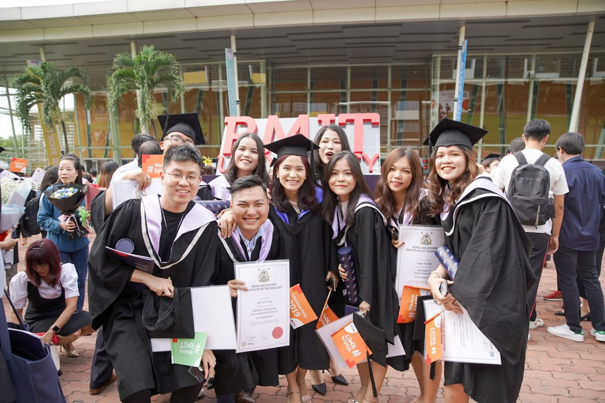

**4. Đại học Bách Khoa TP HCM**

**Phương thức:**Xét tuyển theo kết quả thi THPT Quốc gia. Cụ thể, trường hợp các nhóm ngành/ngành có môn tiếng Anh trong tổ hợp môn xét tuyển: Sử dụng kết quả bài thi tiếng Anh và bảng quy đổi điểm từ Chứng chỉ tiếng Anh quốc tế IELTS của nhà trường, không sử dụng kết quả miễn thi bài thi tiếng Anh.

**5. Đại học Quốc tế (ĐHQG TP HCM)**

**Phương thức:**Xét tuyển dựa vào kết quả thi THPT Quốc gia, Ưu tiên xét tuyển và Xét tuyển kết hợp. Điểm **[IELTS Academic 6.0 trở lên](https://res.edu.vn/khoa-hoc-ielts/).**

**6. Đại học FPT**

**Phương thức**: Xét tuyển ưu tiên với thí sinh có điểm**IELTS (Academic) 6.0 trở lên**.

**7. Đại học Y Dược TPHCM**

**Phương thức**: Xét tuyển ưu tiên theo điều kiện  
(1) **IELTS 6.0 trở lên**  
(2) Tổng điểm thi của 3 bài thi/môn thi Toán, Hóa học, Sinh học hoặc Toán, Vật lí, Hóa học và các điểm ưu tiên (nếu có) phải bằng hoặc trên mức điểm tối thiểu ngưỡng đảm bảo chất lượng đầu vào do BGD&DT xác định, điểm xét trúng tuyển do Hội đồng tuyển sinh Đại học Y Dược TPHCM quy định.

**Chương trình áp dụng:**Ngành Y khoa, Răng – Hàm – Mặt, Dược học và Điều dưỡng

**7. Đại học Kiến trúc TPHCM**

**Phương thức**: Xét tuyển thẳng và ưu tiên xét tuyển theo điều kiện; Xét tuyển học bạ.  
Điểm **IELTS 6.0 trở lên**.

**8. Đại học Mở TPHCM**

**Phương thức:**Tuyển thẳng

(1) Đủ điểm sàn trong kỳ thi THPT Quốc gia  
(2) **IELTS 6.0 trở lên** (đối với ngành ngôn ngữ), **IELTS 5.5 trở lên** (các ngành còn lại)   
(3) Kết quả học tập các môn học ở THPT theo học bạ

**9. Đại học Sư phạm Kĩ thuật**

Phương thức: Tuyển thẳng & Ưu tiên xét tuyển:  
(1) Điểm TBHB lớp 10, 11 và học kỳ 1 lớp 12 của từng môn theo tổ hợp (3 môn) đạt 6.0 trở lên  
(2)**IELTS 6.0 trở lên** (đối với ngành sư phạm Anh hoặc ngôn ngữ Anh),**IELTS 5.0 trở lên** (các ngành hệ đại trà hoặc chất lượng cao)

**10. Học viện Tài chính**

**Phương thức:**Xét tuyển kết hợp theo điều kiện:  
(1) Kết quả thi THPT năm 2020 02 môn: Toán + Ngữ văn; Toán + Vật lý hoặc Toán + Hóa học từ 11 điểm trở lên  
(2) **IELTS 5.5 trở lên**

**11. Học Viện Cán Bộ**

**Phương thức:**Xét tuyển kết hợp theo 4 điều kiện:  
(1) Điểm trung bình học lực năm lớp 10, 11 và học kỳ 1 lớp 12.  
(2) Đạt giải thưởng (Nhất, Nhì, Ba) kỳ thi chọn học sinh Giỏi THPT cấp tỉnh, cấp thành phố (trực thuộc trung ương) các môn: Toán, Vật lý, Hóa học, Tiếng Anh, Ngữ văn, Tin học.  
(3) **IELTS 5.5 trở lên**  
(4) Học tập tại trường THPT chuyên/năng khiếu

**12. Học viện Công nghệ Bưu chính Viễn thông**

**Phương thức:** Xét tuyển kết hợp theo các điều kiện  
(1) **IELTS 5.5 trở lên**  
(2) Kết quả học tập ở bậc THPT

**13. Đại học Hoa Sen**

**Phương thức**: Xét tuyển kết hợp  
(1) Kết quả thi THPT Quốc gia 2020  
(2) **IELTS 6.5 trở lên** (đối với ngành ngôn ngữ Anh), **IELTS 6.0 trở lên** (ngành Quản trị khách sạn, Quản trị dịch vụ du lịch & lữ hành, Quản trị nhà hàng & dịch vụ ăn uống), **IELTS 5.5 trở lên** (các ngành còn lại)

**14. Đại học Tôn Đức Thắng**

**Phương thức**: Xét tuyển thẳng, Xét tuyển kết hợp và Xét tuyển theo kết quả thi THPT Quốc gia 2020. Yêu cầu **IELTS 5.0 trở lên**(hạn đến 1/10/2020)

**15. Đại học Luật TPHCM**

**Phương thức:**Xét tuyển thẳng theo điều kiện  
(1) Điểm TB lớp 10, 11 và kỳ 1 lớp 12 của 3 môn thuộc tổ hợp đăng ký xét tuyển từ 21 điểm trở lên  
(2)**IELTS 6.0 trở lên**

**16. Đại học Công Nghiệp TPHCM**

**Phương thức:** Xét tuyển thẳng với thí sinh đã tốt nghiệp THPT, có **IELTS** **5.0 trở lên**

**17. Đại học Ngân hàng**

**Phương thức**: Xét tuyển thẳng theo điều kiện:  
(1) **IELTS** **5.0 trở lên**  
(2) Xếp loại học lực lớp 10, 11 và kỳ 1 lớp 12 đạt từ Khá trở lên

**18. Đại học Kinh Tế Luật TPHCM**

**Phương thức**: Xét tuyển kết hợp theo điều kiện:  
(1) Điểm trung bình học tập THPT từ 7.0/10 hoặc 2,5/4 hoặc 8/12;  
(2) **IELTS 5.0 trở lên**

[**Luyện thi IELTS**](https://res.edu.vn/khoa-hoc-ielts/) **để xét tuyển Đại học từ lúc nào là phù hợp?**

IELTS có thời hạn trong vòng 2 năm. Tuy nhiên, nhiều bạn lại chủ quan học trễ, thời gian gấp rút, kiến thức nhiều và các các hoạt động khác dồn dập, như vậy sẽ không hoàn thành được mục tiêu điểm IELTS của mình (ví dụ lớp 12 không thi đạt 6.5 IELTS, chỉ đạt 5.5 IELTS).

Bắt đầu phù hợp từ đầu năm học lớp 10 là thời điểm hợp lý. Có nhiều phụ huynh đã đầu tư cho con em mình từ sớm, thậm chí học chương trình 4 kỹ năng từ cuối Tiểu học và học IELTS từ năm lớp 6.

Ngoài ra, các bạn học sinh cấp 3 nên có kế hoạch, lộ trình luyện thi IELTS cụ thể để không ảnh hưởng đến sức khoẻ và chương trình học trên lớp. Bạn có thể tham khảo các lớp học được tổ chức vào buổi tối, vào thời gian nghỉ giữa hè,.. để việc ôn luyện được hiệu quả nhất.

[**Luyện thi IELTS**](https://res.edu.vn/khoa-hoc-ielts/) **ở đâu là uy tín nhất?**

[RES](https://res.edu.vn) là Hệ thống trường Anh Ngữ Quốc Tế được thành lập vào năm 2007 chuyên về Khóa Học IELTS, Tiếng Anh Trẻ em và Thiếu Niên. Là hệ thống trung tâm Anh Ngữ tiêu chuẩn Quốc Tế Cambridge và được Hội Đồng Úc IDP công nhận là đối tác xuất sắc trong suốt 8 năm liên tiếp. Và hiện nay RES đã trở thành trung tâm đào tạo- luyện thi IELTS số 1 Việt Nam.

RES có tổng cộng 40 Chi nhánh toàn quốc và đang giữ kỷ lục trung tâm có số lượng học Viên học chứng chỉ quốc tế IELTS đông nhất cả nước (khoảng 30.000 học viên, thống kê 2020) và cũng đã và luôn giữ kỷ lục số học viên đạt điểm IELTS cao nhất cả nước trong suốt 13 năm liên tiếp.

Một trong những thế mạnh của Anh Ngữ RES là đội ngũ nhiều giảng viên tâm huyết, giàu kinh nghiệm. Sự kết hợp hoàn hảo giữa giáo viên Việt Nam và nước ngoài có trình độ thạc sỹ có năng lực chuyên môn cao, đồng thời, tại RES có nhiều Giáo viên chấm thi IELTS Quốc tế giảng dạy, sẽ giúp các bạn học sinh nắm vững kiến thức và các chiến thuật khi đi thi. Chính vì vậy, các bạn học sinh thường đăng ký Lộ trình cam kết đầu ra IELTS (từ 5.5 - 8.0 IELTS) tại RES để hoàn thành mục tiêu IELTS mong muốn.

Hơn thế nữa, RES tạo môi trường học tập hiện đại, hiệu quả giúp học viên tự tin, năng động, sáng tạo phù hợp với khả năng của từng học viên khi học và phát huy khả năng tiếng Anh một cách tự nhiên trong mọi tình huống, với cả người bản xứ. Chương trình được thiết kế kết hợp với trang thiết bị hiện đại, giáo trình gốc được cập nhật mới nhất luôn giúp học viên nâng cao khả năng tiếp thu bài ngay tại lớp và phát triển nhanh chóng các kỹ năng, tự tin trong cuộc sống.

Nhiều bạn có điểm IELTS cao được tham gia các CLB tiếng Anh, trại hè của RES... và được hỗ trợ viết thư giới thiệu xin học bổng du học. Rất nhiều bạn giành học bổng toàn phần của các trường Đại học danh tiếng tại Việt Nam và trên thế giới như: *[Phạm Nhật Minh Quân 7.5 IELTS](https://res.edu.vn/ielts-7-5-va-hoc-bong-100-dai-hoc-hang-dau-my-mississippi/), học bổng 100,000 USD của Đại học Mississipi (Mỹ), Nguyễn Minh Trí 8.0 IELTS học bổng toàn phần 6 trường Đại Học ở Mỹ trong đó có MIT (TOP 5 trường hàng đầu nước Mỹ), Ngô San Ngọc Hân 7.5 IELTS đạt học bổng 10 trường ở Mỹ trong đó có Học bổng toàn phần của Texas Christian University[, Nguyễn Mai Ly 8.0 IELTS](https://res.vn/tin-tuc/hoc-8-0-ielts-con-duong-hoc-bong-toan-phan-va-hoa-khoi-dh-rmit.html) học bổng toàn phần 30,000 USD ĐH Quốc tế RMIT - Hoa Khôi ĐH RMIT 2012....*

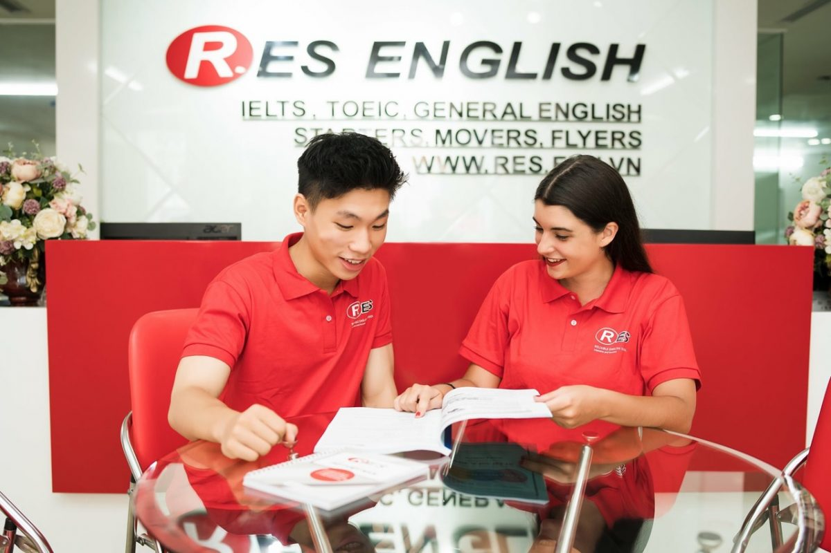

[**>> ĐĂNG KÝ KIỂM TRA TRÌNH ĐỘ TIẾNG ANH MIỄN PHÍ TẠI ĐÂY**](https://res.edu.vn/dang-ky-tu-van-qua-dien-thoai-2/)

**Hệ thống trường Anh Ngữ RES:**

Hotline: 0979.043.610

Website: [www.res.edu.vn](http://www.res.edu.vn/)

Email: [res.edu.co@gmail.com](mailto:res.edu.co@gmail.com)

——————————————

* Hà Nội

330 Bà Triệu, Q.Hai Bà Trưng

89 Yên Lãng, Q.Đống Đa

29 Nguyễn Xiển, Q.Thanh Xuân

490 Nguyễn Văn Cừ, Q.Long Biên

16A1 Lê Đức Thọ, Mỹ Đình, Q.Nam Từ Liêm

251 Trần Đăng Ninh, Q.Cầu Giấy

445 Giải Phóng, Q.Thanh Xuân

91B Lý Nam Đế, Q.Hoàn Kiếm

Villa 2 BT15 -16 Huyndai, Q.Hà Đông

Park 2, Times City, 459 Minh Khai, Q.Hoàng Mai

* Bắc Ninh

686 Quốc lộ 1A, Đình Bảng, Từ Sơn

312 Trần Hưng Đạo, P.Đại Phúc, TP Bắc Ninh

* Hải Phòng

45 Trần Phú, Q.Ngô Quyền

* Quảng Ninh

118 Cao Thắng, Tổ 3, Khu 5, P.Trần Hưng Đạo, TP.Hạ Long

* Thanh Hóa

561 Bà Triệu, P.Đông Thọ, TP.Thanh Hóa

*  Vinh

LK2 03-05 Chung Cư Quang Trung, TP.Vinh, Nghệ An

*  Huế

30 Hùng Vương, P.Phú Nhuận

*  Đà Nẵng

144 Nguyễn Tri Phương, Q.Thanh Khê

* Buôn Ma Thuột

238-240 Nguyễn Tất Thành, P Tân Lập, TP.Buôn Mê Thuột, Đắk Lắk

* Nha Trang

102 Thống Nhất, P.Vạn Thắng, TP.Nha Trang

*  Hồ Chí Minh:

280 Trần Não, Bình An, Q2

131 Cách Mạng Tháng Tám, P5, Q3

417 Lạc Long Quân, P5, Q11

99 Cộng Hòa, P4, Tân Bình

236 Đinh Bộ Lĩnh, P26, Bình Thạnh

14-16 Huỳnh Mẫn Đạt, P1, Q5

60 Nguyễn Thị Thập, Tân Phong, Q7

22 Trương Vĩnh Ký, Tân Thạnh, Tân Phú

366A17 Phan Văn Trị, P5, Gò Vấp

313 Nguyễn Văn Luông, P12, Q6

210 Hoàng Diệu 2, Linh Trung, Thủ Đức

89 Lê Thị Riêng, Thới An, Q12

* Biên Hòa

205 Phạm Văn Thuận, P. Tân Tiến, TP Biên Hòa, Đồng Nai

*  Cần Thơ

35 đường 3/2, P. Hưng Lợi, Q. Ninh Kiều, Cần Thơ

*  Vũng Tàu

51 Bình Giã, Phường 8, TP Vũng Tàu, Bà Rịa – Vũng Tàu

* Bình Dương

8 Nguyễn Văn Tiết, KP4, P. Hiệp Thành, TP Thủ Dầu Một, Bình Dương